尚硅谷大数据项目之电商实时数仓（电商
数据仓库系统）
（作者：尚硅谷研究院）

版本：V5.0

- 数仓开发之DIM层
  - DIM层设计要点
        - DIM层的设计依据是维度建模理论，该层存储维度模型的维度表。
        - DIM层的数据存储在 HBase 表中
DIM 层表是用于维度关联的，要通过主键去获取相关维度信息，这种场景下 K-V 类型数据库的效率较高。常见的 K-V 类型数据库有 Redis、HBase，而 Redis 的数据常驻内存，会给内存造成较大压力，因而选用 HBase 存储维度数据。
        - DIM层表名的命名规范为dim_表名
  - 配置表
    - Flink CDC
Flink CDC 的介绍及配置请参考如下文档。
    - 配置表设计
        - 字段解析
我们将为维度分流准备配置表table_process_dim，为该表设计五个字段，如下：
          - source_table：作为数据源的业务数据表名
          - sink_table：作为数据目的地的HBase表名
          - sink_family：作为数据目的地的HBase列族
          - sink_columns：写入HBase的字段
          - sink_row_key：写入HBase需要指定的row_key
将sink_table作为配置表的主键，可以通过它获取唯一的配置信息，明确维度分流的数据源及目的地等信息。
        - Mysql中创建数据库建表并开启Binlog
          - 创建数据库gmall2023_config，注意:和gmall业务库区分开
[atguigu@hadoop102 dblog]$ mysql -uroot -p123456 -e"create database gmall2023_config charset utf8mb4 default collate utf8mb4_general_ci"
          - 执行建表语句以及数据导入 SQL 文件如下
          - 建表语句如下
DROP TABLE IF EXISTS `table_process_dim`;
CREATE TABLE `table_process_dim` (
`source_table` varchar(200) NOT NULL COMMENT '来源表',
`sink_table` varchar(200) NOT NULL COMMENT '输出表',
`sink_family` varchar(200) COMMENT '当输出类型是 dim 的时候,输出到 hbase 的列族',
`sink_columns` varchar(2000) COMMENT '输出字段',
`sink_row_key` varchar(200) COMMENT '当输出类型是dim时的rowkey',
PRIMARY KEY (`sink_table`)
) ENGINE=InnoDB DEFAULT CHARSET=utf8;
          - 在MySQL配置文件中增加gmall2023_config开启Binlog，
[atguigu@hadoop102 ~]$ sudo vim /etc/my.cnf
增加对于gmall2023_config的监控
#数据库id
server-id = 1
#启动binlog，该参数的值会作为binlog的文件名
log-bin=mysql-bin
#binlog类型，maxwell要求为row类型
binlog_format=row
#启用binlog的数据库，需根据实际情况作出修改
binlog-do-db=gmall
binlog-do-db=gmall2023_config
保存退出
          - 重启MySQL服务
[atguigu@hadoop102 ~]$ sudo systemctl restart mysqld
  - 主要任务
    - 接收Kafka数据，过滤空值数据
对Maxwell抓取的数据进行ETL，有用的部分保留，没用的过滤掉。
    - 动态拆分维度表功能
实时数仓的维度表用于补充事实数据的维度信息（维度关联），事实数据是以流的形式存在的，如果维度信息也是这样，维度关联就要通过双流join来实现，而通常维度数据的生成时间可能远远早于事实数据，要保证二者可以正确关联，就要把维度流的数据缓存下来，设置一个极大的ttl，使其常驻内存。对于数据量比较小的维度而言，这样做没有什么问题，但如果是用户这样数据量在百G以上的维度，必然会带来极大的内存开销，不是一个很好的解决方案。
通常，我们会将维度数据写入外部存储介质，通常是HBase，Redis或MySQL这样的K-V数据库，以便通过主键高效地获取维度信息。本项目选用HBase，主要是考虑到大数据场景下某些维度表数据量极大，Redis和MySQL可能扛不住这样的压力。HBase的设计初衷就是支持海量数据的读写操作，可以托管数十亿行、数百万列的大表，并且支持随机查询，可以通过row_key快速定位目标数据。
所有维度都存在Kafka的topic_db主题，不同的维度表上下游、字段信息不同，可以把这些信息记录在配置文件中，在程序启动时加载，根据配置信息完成维度数据的处理。这种方案有一个非常严重的问题，程序启动后并不能动态感知配置变化，当业务端需求变化时必须重启计算程序读取更新后的配置文件，效率极低。此处需要一种动态配置方案，当配置变化时，流处理程序可以自动感知。此处提出三种动态配置方案：
          - 用Zookeeper存储配置信息，通过Watch感知数据变化
在命令行客户端修改结点内容
WATCHER::

WatchedEvent state:SyncConnected type:None path:null
[zk: localhost:2181(CONNECTED) 0] set /testWatchNode '1'
[zk: localhost:2181(CONNECTED) 1] set /testWatchNode '2'
[zk: localhost:2181(CONNECTED) 2] set /testWatchNode '3'
[zk: localhost:2181(CONNECTED) 3] set /testWatchNode '4'
[zk: localhost:2181(CONNECTED) 4] set /testWatchNode '5'
观察IDEA控制台日志
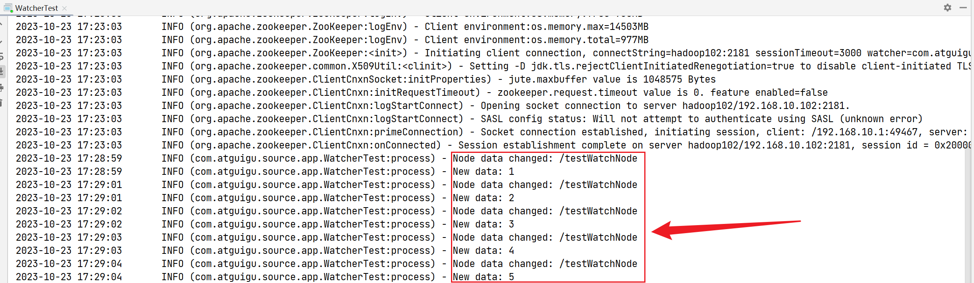
结点数据变更，IDEA程序捕捉到了变更操作
将变更告知Flink应用
上述程序将Zookeeper结点的变更打印到了控制台，我们可以在程序的相应位置监控变更，将上述demo中的data同步给Flink的状态即可满足需求。
          - 用mysql数据库存储，周期性同步
只需要在分流程序的指定位置写一个死循环，周期性拉取MySQL配置表的数据即可。
          - 用mysql数据库存储，通过FlinkCDC监控配置表数据变更
第二种方案无法实时获知数据变更，配置信息的更新至多需要等待一个周期，为了提升时效性，周期应尽可能短，但周期越短，执行查询的频率越高，开销越大，并且周期再短都无法实现实时更新，必然存在延迟。
而Zookeeper是大数据生态中的协调者，一般不会用于存储数据，且Zookeeper的结点存储的是字符串，我们可以通过JSON数组存储配置信息，但是与第三种方案相比，对于用户而言，操作繁琐，且配置信息不够清晰。
第三种方案可以实现变更数据的实时监控，且配置信息存储在MySQL，符合开发习惯，易于维护，配置变更操作简便。
综上，此处选择第三种方案。通过FlinkCDC读取配置表生成配置流，将其作为广播流与主流关联，将配置变更实时传达给主流。
流程如下
    - 把流中的数据保存到对应的维度表
维度数据保存到HBase的表中。
  - 新建本地和远端分支
    - 新建远端dev分支
在GitLab的gmall2023-realtime仓库下新建分支dev
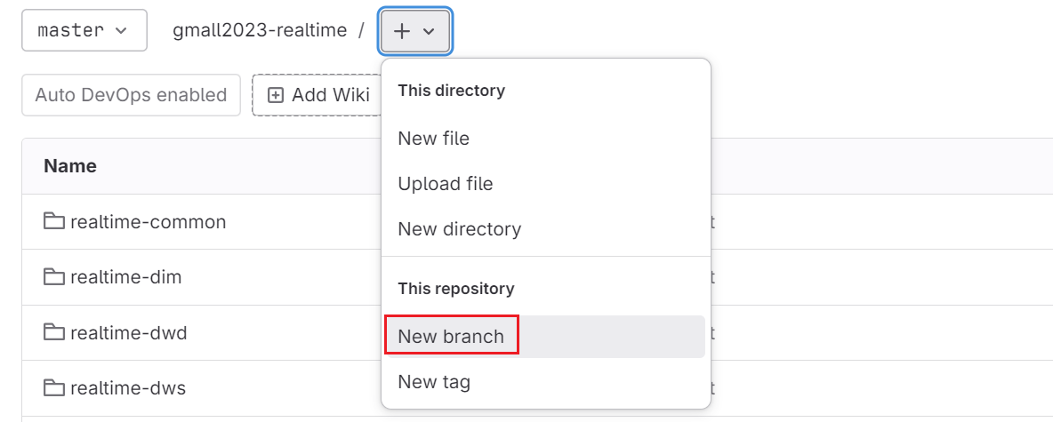
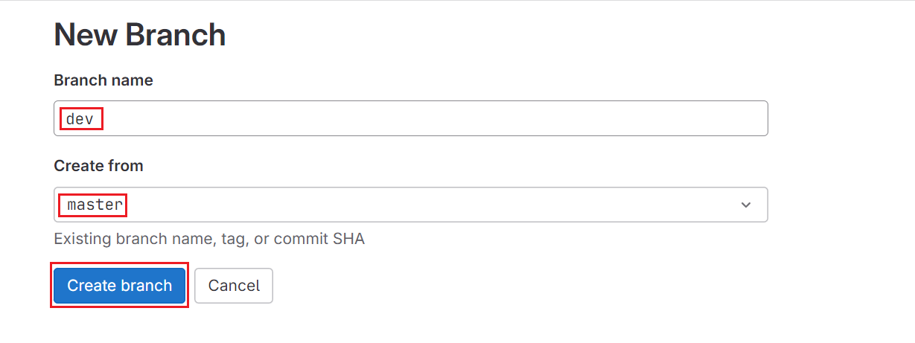
    - 新建本地dev分支
        - 在资源管理器中打开父工程所在目录
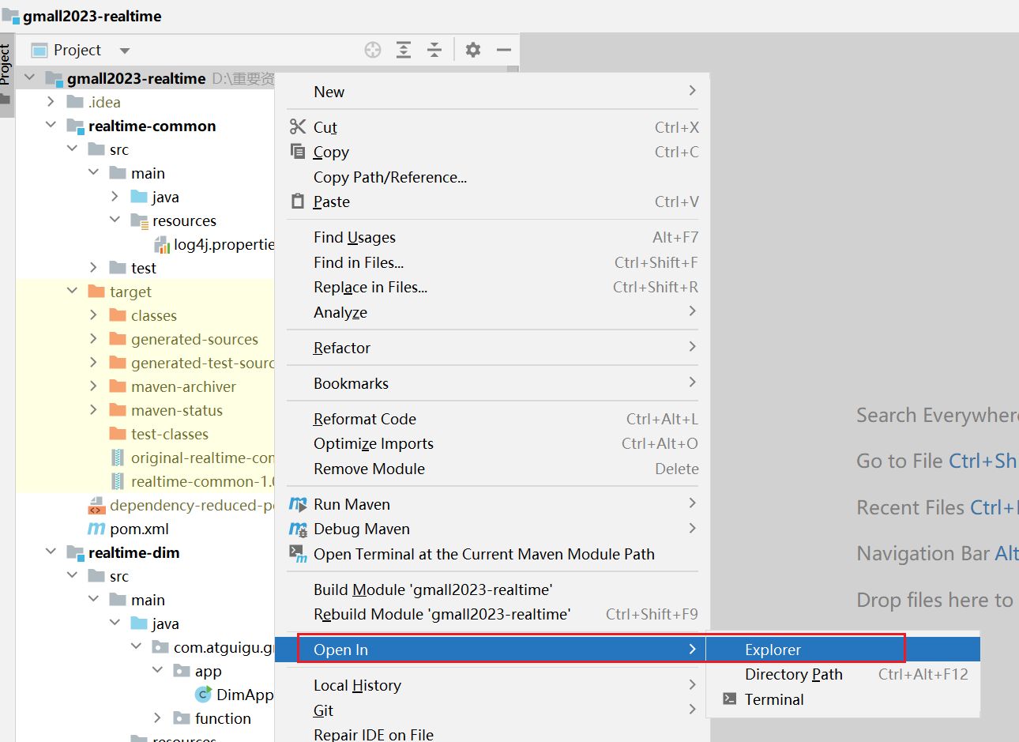
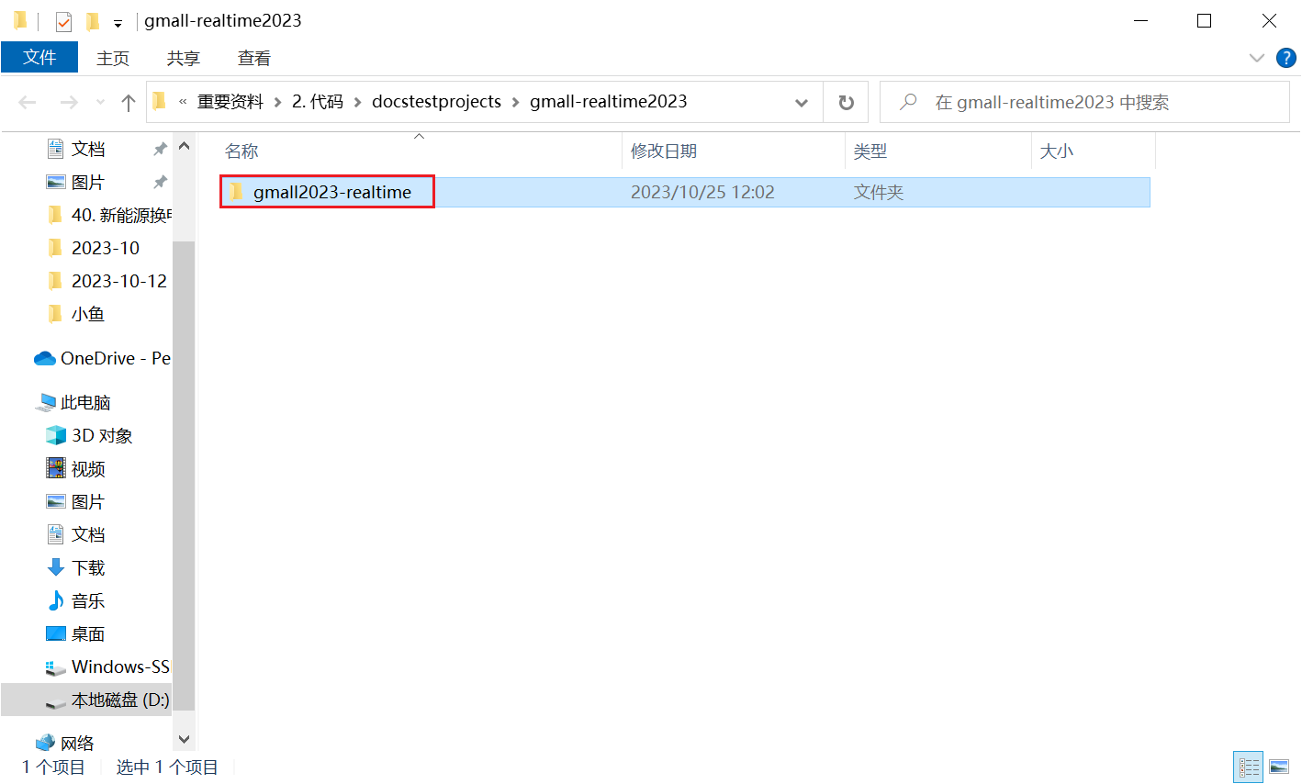
        - 打开git命令行终端
进入项目根目录，可以看到名为.git的隐藏目录，右键空白处，选择“Git Bash Here”打开git命令行终端，如下。
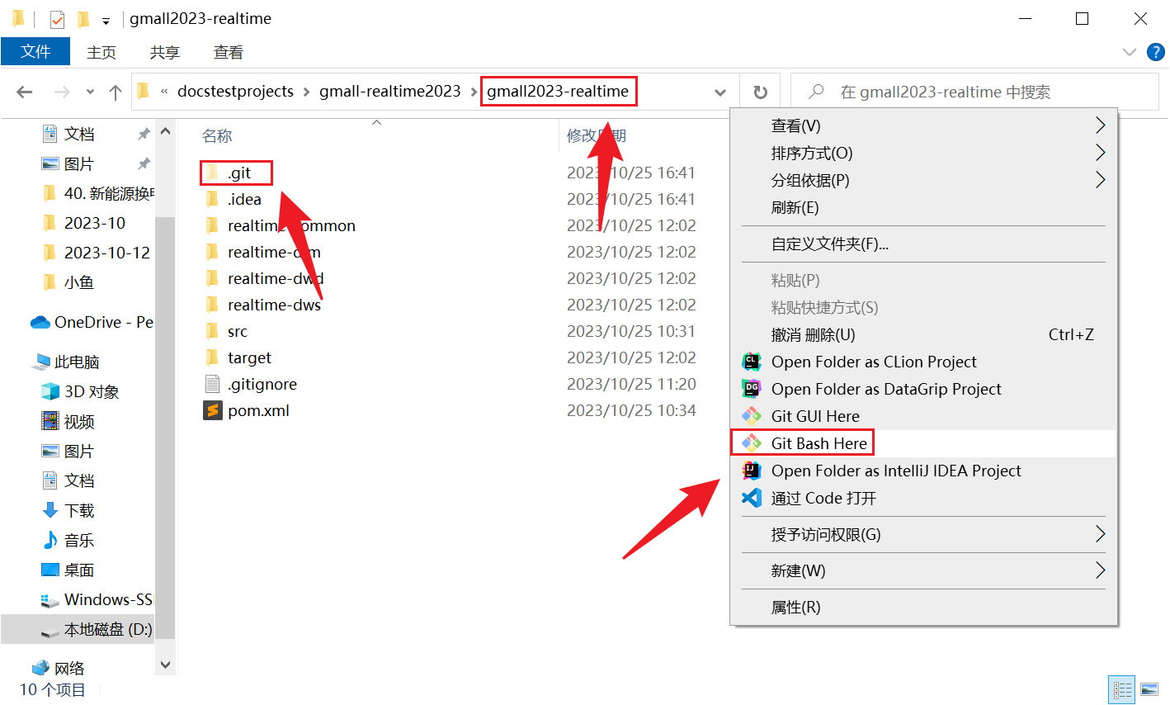
        - 创建本地dev分支，并追踪远端dev分支
          - 查看远程仓库别名
$ git remote
返回如下
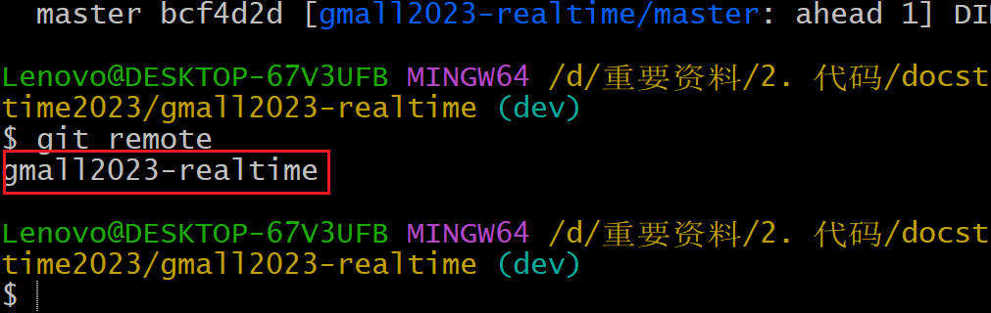
          - 获取远程仓库gmall2023-realtime的分支和标签
$ git fetch gmall2023-realtime
本项目只有一个远端仓库，此时仓库别名可以省略，即
$ git fetch
可以看到上一节新建的dev分支
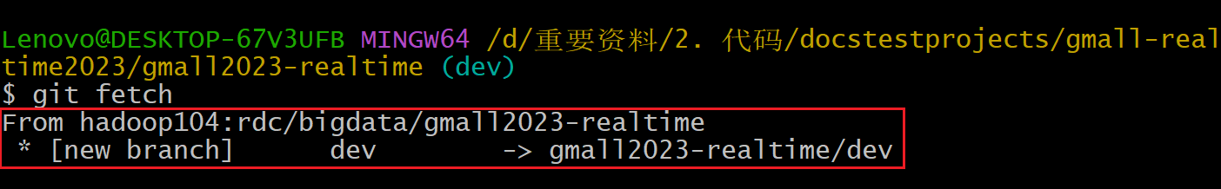
          - 创建本地分支dev，并追踪远端仓库dev分支
$ git checkout dev
上述命令的执行结果如下
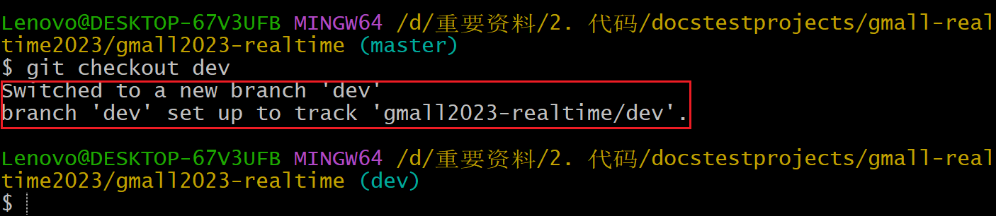
上述命令的作用是：
① 如果本地仓库已存在dev分支，则切换至该分支；
② 如果本地仓库不存在，且远端仓库存在dev分支，则在本地创建同名分支，并设置本地的dev分支追踪远程的dev分支；
③ 如果本地和远端都不存在dev分支，则会抛出异常。此时本地和远端都不存在分支dev111，如果执行git checkout dev111，则抛出异常，如下：
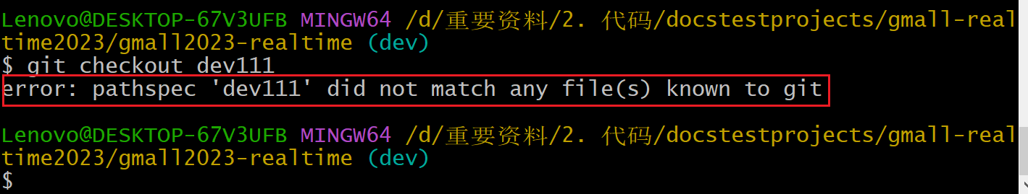
    - 在IDEA查看分支是否切换
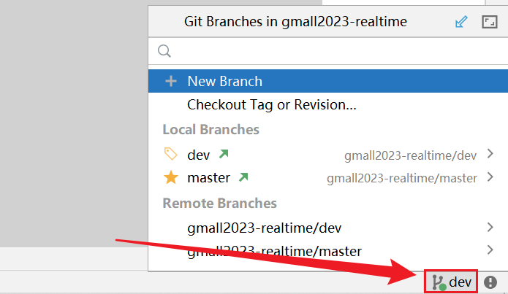
如上图所示，在命令行切换至dev后，IDEA已同步更新。
我们的开发都在本地的dev分支完成，每完成一个模块的开发就提交至远端dev分支，管理员会将dev分支合并至某个release分支和master分支，本地的master分支只需要和远端的master分支保持一致即可，我们不会将本地master的内容提交至远端master分支（通常没有权限）。
  - package设计
在realtime-dim包下创建以下包结构。
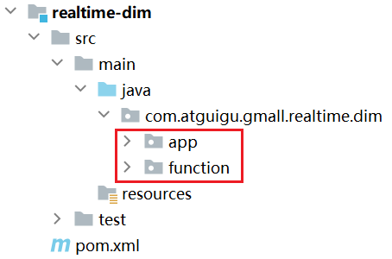
        - app包
包含DIM层维度分流应用主程序代码。
        - function包
包含维度分流用到的函数类代码。
  - App基类设计
    - 模板方法设计模式
        - 定义
在父类中定义完成某一个功能的核心算法骨架，具体的实现可以延迟到子类中完成。模板方法类一定是抽象类，里面有一套具体的实现流程（可以是抽象方法也可以是普通方法）。这些方法可能由上层模板继承而来。
        - 优点
在不改变父类核心算法骨架的前提下，每一个子类都可以有不同的实现。我们只需要关注具体方法的实现逻辑而不必在实现流程上分心。
    - 基类设计思路
Flink Job的处理流程大致可以分为以下几步：
          - 初始化流处理环境，配置检查点，从Kafka中读取目标主题数据
          - 执行核心处理逻辑
          - 执行
其中，所有Job的第一步和第三步基本相同，我们可以定义基类，将这两步交给基类完成。定义抽象方法，用于实现核心处理逻辑，子类只需要重写该方法即可实现功能。省去了大量的重复代码，且不必关心整体的处理流程。
    - 代码实现
        - 创建Constant常量类
本项目会用到大量的配置信息，如主题名、Kafka集群地址等，为了减少冗余代码，保证一致性，将这些配置信息统一抽取到常量类中。
在com.atguigu.gmall.realtime.common模块的包下创建常量类Constant
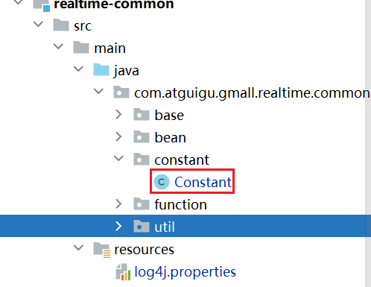
写入以下内容
package com.atguigu.gmall.realtime.common.constant;

public class Constant {
public static final String KAFKA_BROKERS = "hadoop102:9092,hadoop103:9092,hadoop104:9092";

public static final String TOPIC_DB = "topic_db";
public static final String TOPIC_LOG = "topic_log";

public static final String MYSQL_HOST = "hadoop102";
public static final int MYSQL_PORT = 3306;
public static final String MYSQL_USER_NAME = "root";
public static final String MYSQL_PASSWORD = "000000";
public static final String HBASE_NAMESPACE = "gmall";

public static final String MYSQL_DRIVER = "com.mysql.cj.jdbc.Driver";
public static final String MYSQL_URL = "jdbc:mysql://hadoop102:3306?useSSL=false";

public static final String TOPIC_DWD_TRAFFIC_START = "dwd_traffic_start";
public static final String TOPIC_DWD_TRAFFIC_ERR = "dwd_traffic_err";
public static final String TOPIC_DWD_TRAFFIC_PAGE = "dwd_traffic_page";
public static final String TOPIC_DWD_TRAFFIC_ACTION = "dwd_traffic_action";
public static final String TOPIC_DWD_TRAFFIC_DISPLAY = "dwd_traffic_display";

public static final String TOPIC_DWD_INTERACTION_COMMENT_INFO = "dwd_interaction_comment_info";
public static final String TOPIC_DWD_TRADE_CART_ADD = "dwd_trade_cart_add";

public static final String TOPIC_DWD_TRADE_ORDER_DETAIL = "dwd_trade_order_detail";

public static final String TOPIC_DWD_TRADE_ORDER_CANCEL = "dwd_trade_order_cancel";

public static final String TOPIC_DWD_TRADE_ORDER_PAYMENT_SUCCESS = "dwd_trade_order_payment_success";
public static final String TOPIC_DWD_TRADE_ORDER_REFUND = "dwd_trade_order_refund";

public static final String TOPIC_DWD_TRADE_REFUND_PAYMENT_SUCCESS = "dwd_trade_refund_payment_success";

public static final String TOPIC_DWD_USER_REGISTER = "dwd_user_register";

}
        - 创建FlinkSourceUtil工具类
          - 所须依赖
Flink程序和Kafka交互需要引入以下依赖，已在common模块引入。
<dependency>
<groupId>org.apache.flink</groupId>
<artifactId>flink-connector-kafka</artifactId>
</dependency>
          - 代码实现
和Kafka交互要用到Flink提供的KafkaSource及KafkaSink，Flink-1.16开始，原先用于交互的FlinkKafkaConsumer、FlinkKafkaProducer被标记为过时，不推荐使用。为了提高模板代码的复用性，将KafkaSource的构建封装到FlinkSourceUtil工具类中。
在common模块的com.atguigu.gmall.realtime.common.util包下创建FlinkSourceUtil，写入以下内容。
package com.atguigu.gmall.realtime.common.util;

import com.atguigu.gmall.realtime.common.constant.Constant;
import org.apache.flink.api.common.serialization.DeserializationSchema;
import org.apache.flink.api.common.typeinfo.TypeInformation;
import org.apache.flink.api.common.typeinfo.Types;
import org.apache.flink.connector.kafka.source.KafkaSource;
import org.apache.flink.connector.kafka.source.enumerator.initializer.OffsetsInitializer;

import java.io.IOException;
import java.nio.charset.StandardCharsets;

public class FlinkSourceUtil {
public static KafkaSource<String> getKafkaSource(String groupId,
String topic) {
return KafkaSource.<String>builder()
.setBootstrapServers(Constant.KAFKA_BROKERS)
.setGroupId(groupId)
.setTopics(topic)
.setStartingOffsets(OffsetsInitializer.latest())
.setValueOnlyDeserializer(new DeserializationSchema<String>() {
@Override
public String deserialize(byte[] message) throws IOException {
if (message != null) {
return new String(message, StandardCharsets.UTF_8);
}
return null;
}

@Override
public boolean isEndOfStream(String nextElement) {
return false;
}

@Override
public TypeInformation<String> getProducedType() {
return Types.STRING;
}
})
.build();
}
}
        - 在base包下创建基类BaseApp，编写以下内容
package com.atguigu.gmall.realtime.common.base;

import com.atguigu.gmall.realtime.common.util.FlinkSourceUtil;
import org.apache.flink.api.common.eventtime.WatermarkStrategy;
import org.apache.flink.configuration.Configuration;
import org.apache.flink.connector.kafka.source.KafkaSource;
import org.apache.flink.runtime.state.hashmap.HashMapStateBackend;
import org.apache.flink.streaming.api.CheckpointingMode;
import org.apache.flink.streaming.api.datastream.DataStreamSource;
import org.apache.flink.streaming.api.environment.StreamExecutionEnvironment;

import static org.apache.flink.streaming.api.environment.CheckpointConfig.ExternalizedCheckpointCleanup.RETAIN_ON_CANCELLATION;

public abstract class BaseApp {
public abstract void handle(StreamExecutionEnvironment env,
DataStreamSource<String> stream);

public void start(int port, int parallelism, String ckAndGroupId, String topic) {
// 1. 环境准备
// 1.1 设置操作 Hadoop 的用户名为 Hadoop 超级用户 atguigu
System.setProperty("HADOOP_USER_NAME", "atguigu");

// 1.2 获取流处理环境，并指定本地测试时启动 WebUI 所绑定的端口
Configuration conf = new Configuration();
conf.setInteger("rest.port", port);
StreamExecutionEnvironment env = StreamExecutionEnvironment.getExecutionEnvironment(conf);

// 1.3 设置并行度
env.setParallelism(parallelism);

// 1.4 状态后端及检查点相关配置
// 1.4.1 设置状态后端
env.setStateBackend(new HashMapStateBackend());

// 1.4.2 开启 checkpoint
env.enableCheckpointing(5000);
// 1.4.3 设置 checkpoint 模式: 精准一次
env.getCheckpointConfig().setCheckpointingMode(CheckpointingMode.EXACTLY_ONCE);
// 1.4.4 checkpoint 存储
env.getCheckpointConfig().setCheckpointStorage("hdfs://hadoop102:8020/gmall2023/stream/" + ckAndGroupId);
// 1.4.5 checkpoint 并发数
env.getCheckpointConfig().setMaxConcurrentCheckpoints(1);
// 1.4.6 checkpoint 之间的最小间隔
env.getCheckpointConfig().setMinPauseBetweenCheckpoints(5000);
// 1.4.7 checkpoint 的超时时间
env.getCheckpointConfig().setCheckpointTimeout(10000);
// 1.4.8 job 取消时 checkpoint 保留策略
env.getCheckpointConfig().setExternalizedCheckpointCleanup(RETAIN_ON_CANCELLATION);

// 1.5 从 Kafka 目标主题读取数据，封装为流
KafkaSource<String> source = FlinkSourceUtil.getKafkaSource(ckAndGroupId, topic);

DataStreamSource<String> stream = env.fromSource(source, WatermarkStrategy.noWatermarks(), "kafka_source");

// 2. 执行具体的处理逻辑
handle(env, stream);

// 3. 执行 Job
try {
env.execute();
} catch (Exception e) {
e.printStackTrace();
}
}

}
    - 基类start()方法参数说明
基类提供了start()方法，子类只需要调用该方法即可启动数据处理，该方法有四个形参，如下：
        - port
测试环境下启动本地WebUI的端口，为了避免本地端口冲突，做出以下规定：
          - DIM层维度分流应用使用10001端口
          - DWD层应用程序按照在本文档中出现的先后顺序，端口从10011开始，自增1
          - DWS层应用程序按照在本文档中出现的先后顺序，端口从10021开始，自增1
        - parallelism
并行度，本项目统一设置为4。
        - ckAndGroupId
消费Kafka主题时的消费者组ID和检查点路径的最后一级目录名称，二者取值相同，为Job主程序类名的下划线命名形式。如DimApp的该参数取值为dim_app。
        - topic
消费的Kafka主题名称。
  - 代码实现
    - 接收Kafka数据，过滤空值数据
        - 知识储备
@Slf4j注解：Lombok提供的注解，用于在类中自动生成 Slf4j的日志对象，添加在类名上方。当我们在一个类上使用该注解，Lombok会自动为该类注入一个名为log的静态日志实例，用于日志记录。
具体来说，在DimApp上方添加@Slf4j注解后，相当于在类中加入了如下的代码：
private static final org.slf4j.Logger log = org.slf4j.LoggerFactory.getLogger(DimApp.class);
        - 所须依赖
此处将数据解析为JSON对象，需要用到fastjson，依赖如下。
<dependency>
<groupId>com.alibaba</groupId>
<artifactId>fastjson</artifactId>
</dependency>
已在common模块引入。
需要用到Lombok，依赖如下。
<dependency>
<groupId>org.projectlombok</groupId>
<artifactId>lombok</artifactId>
<version>1.18.20</version>
<scope>provided</scope>
</dependency>
已在父工程的POM文件中引入。
        - 代码实现
在app包下创建维度分流主程序DimApp，使其继承BaseApp，重写handle方法。在DimApp的main方法中创建当前类的实例，调用start()方法，即可启动数据处理流程。本节数据来源于Kafka的topic_db主题，只须将主题名称传递给start()方法的第四个形参，基类就会帮助我们从该主题读取数据，封装为流。
代码如下。
package com.atguigu.gmall.realtime.dim.app;

import com.alibaba.fastjson.JSON;
import com.alibaba.fastjson.JSONObject;
import com.atguigu.gmall.realtime.common.base.BaseApp;
import com.atguigu.gmall.realtime.common.constant.Constant;
import lombok.extern.slf4j.Slf4j;
import org.apache.flink.api.common.functions.FilterFunction;
import org.apache.flink.streaming.api.datastream.DataStreamSource;
import org.apache.flink.streaming.api.datastream.SingleOutputStreamOperator;
import org.apache.flink.streaming.api.environment.StreamExecutionEnvironment;

@Slf4j
public class DimApp extends BaseApp {
public static void main(String[] args) {
new DimApp().start(10001,
4,
"dim_app",
Constant.TOPIC_DB
);
}

@Override
public void handle(StreamExecutionEnvironment env,
DataStreamSource<String> stream) {
// 1. 对消费的数据, 做数据清洗
SingleOutputStreamOperator<JSONObject> etlStream = etl(stream);
}
private SingleOutputStreamOperator<JSONObject> etl(DataStreamSource<String> stream) {
return stream
.filter(new FilterFunction<String>() {
@Override
public boolean filter(String value) {
try {
JSONObject jsonObj = JSON.parseObject(value);
String db = jsonObj.getString("database");
String type = jsonObj.getString("type");
String data = jsonObj.getString("data");

return "gmall".equals(db)
&& ("insert".equals(type)
|| "update".equals(type)
|| "delete".equals(type)
|| "bootstrap-insert".equals(type))
&& data != null
&& data.length() > 2;

} catch (Exception e) {
log.warn("不是正确的 json 格式的数据: " + value);
return false;
}

}
})
.map(JSON::parseObject);
}
}
    - 读取配置表数据
        - 所须依赖
编写Flink业务代码必然要用到Flink运行环境相关的依赖，集群Flink lib目录下提供了这部分依赖，此处不列出，下文同理，不再赘述。
此处要引入FlinkCDC相关依赖，如下。
<dependency>
<groupId>com.ververica</groupId>
<artifactId>flink-connector-mysql-cdc</artifactId>
</dependency>
已在realtime-common的POM文件中引入，此处不必执行任何修改。
        - 创建配置表实体类
在common模块的com.atguigu.gmall.realtime.common.bean包下创建TableProcessDim实体类，如下
package com.atguigu.gmall.realtime.common.bean;

import lombok.AllArgsConstructor;
import lombok.Data;
import lombok.NoArgsConstructor;

@Data
@NoArgsConstructor
@AllArgsConstructor
public class TableProcessDim {
// 来源表名
String sourceTable;

// 目标表名
String sinkTable;

// 输出字段
String sinkColumns;

// 数据到 hbase 的列族
String sinkFamily;

// sink到 hbase 的时候的主键字段
String sinkRowKey;

// 配置表操作类型
String op;

}
        - 读取配置表数据
          - 在DimApp中创建readTableProcess方法
private SingleOutputStreamOperator<TableProcessDim> readTableProcess(StreamExecutionEnvironment env) {
// useSSL=false
Properties props = new Properties();
props.setProperty("useSSL", "false");
props.setProperty("allowPublicKeyRetrieval", "true");
MySqlSource<String> mySqlSource = MySqlSource.<String>builder()
.hostname(Constant.MYSQL_HOST)
.port(Constant.MYSQL_PORT)
.databaseList("gmall2023_config") // set captured database, If you need to synchronize the whole database, Please set tableList to ".*".
.tableList("gmall2023_config.table_process_dim") // set captured table
.username(Constant.MYSQL_USER_NAME)
.password(Constant.MYSQL_PASSWORD)
.jdbcProperties(props)
.deserializer(new JsonDebeziumDeserializationSchema()) // converts SourceRecord to JSON String
.startupOptions(StartupOptions.initial()) // 默认值: initial 第一次启动读取所有数据(快照), 然后通过 binlog 实时监控变化数据
.build();

return env
.fromSource(mySqlSource, WatermarkStrategy.noWatermarks(), "cdc-source")
.setParallelism(1) // 并行度设置为 1
.map(new MapFunction<String, TableProcessDim>() {
@Override
public TableProcessDim map(String value) throws Exception {
JSONObject obj = JSON.parseObject(value);
String op = obj.getString("op");
TableProcessDim tableProcessDim;
if ("d".equals(op)) {
tableProcessDim = obj.getObject("before", TableProcessDim.class);
} else {
tableProcessDim = obj.getObject("after", TableProcessDim.class);
}
tableProcessDim.setOp(op);

return tableProcessDim;
}
})
.setParallelism(1);
}
          - 在DimApp的main方法中调用上述方法
// 2. 通过 flink cdc 读取配置表的数据
SingleOutputStreamOperator<TableProcessDim> configStream = readTableProcess(env);
        - 注意
配置流的并行度必须为1，否则在配置信息变更时会出现乱序，进而导致一致性问题。比如某条配置信息由A变为B，再由B变为C，当配置流并行度不为1，且第一次变更和第二次变更日志进入不同分区时，第二次变更可能先到达，下游获取的配置信息会先由A变为C，再由C变为B，与上游不一致。
    - 在HBase中建表
        - 定义HBaseUtil
          - 所须依赖
与HBase交互需要引入如下依赖。
<dependency>
<groupId>org.apache.hbase</groupId>
<artifactId>hbase-client</artifactId>
</dependency>

<dependency>
<groupId>org.apache.hadoop</groupId>
<artifactId>hadoop-auth</artifactId>
<scope>provided</scope>
<exclusions>
<exclusion>
<groupId>org.slf4j</groupId>
<artifactId>slf4j-reload4j</artifactId>
</exclusion>
</exclusions>
</dependency>
hbase-client及flink-connector-hbase-2.2已在common模块引入，hadoop-auth已在父工程引入。
          - 实现
在common模块的util包下创建工具类HBaseUtil，在其中创建getHBaseConnection、closeHBaseConn、createHBaseTable、dropHBaseTable方法，如下
package com.atguigu.gmall.realtime.common.util;

import lombok.extern.slf4j.Slf4j;
import org.apache.hadoop.conf.Configuration;
import org.apache.hadoop.hbase.TableName;
import org.apache.hadoop.hbase.client.*;

import java.io.IOException;

@Slf4j
public class HBaseUtil {

public static Connection getHBaseConnection() throws IOException {
Configuration conf = new Configuration();
conf.set("hbase.zookeeper.quorum", "hadoop102");
conf.set("hbase.zookeeper.property.clientPort", "2181");

return ConnectionFactory.createConnection(conf);
}

public static void closeHBaseConn(Connection hbaseConn) throws IOException {
if (hbaseConn != null && !hbaseConn.isClosed()) {
hbaseConn.close();
}
}

public static void createHBaseTable(Connection hbaseConn,
String nameSpace,
String table,
String family) throws IOException {
Admin admin = hbaseConn.getAdmin();
TableName tableName = TableName.valueOf(nameSpace, table);
// 判断要建的表是否存在
if (admin.tableExists(tableName)) {
return;
}
// 列族描述器
ColumnFamilyDescriptor cfDesc = ColumnFamilyDescriptorBuilder.of(family);
// 表的描述器
TableDescriptor desc = TableDescriptorBuilder.newBuilder(tableName)
.setColumnFamily(cfDesc) // 给表设置列族
.build();
admin.createTable(desc);
admin.close();
log.info(nameSpace + " " + table + " 建表成功");
}

public static void dropHBaseTable(Connection hbaseConn,
String nameSpace,
String table) throws IOException {

Admin admin = hbaseConn.getAdmin();
TableName tableName = TableName.valueOf(nameSpace, table);
if (admin.tableExists(tableName)) {
admin.disableTable(tableName);
admin.deleteTable(tableName);
}
admin.close();
log.info(nameSpace + " " + table + " 删除成功");

}
}
        - 在DimApp中定义createHBaseTable方法
private SingleOutputStreamOperator<TableProcessDim> createHBaseTable(
SingleOutputStreamOperator<TableProcessDim> tpStream) {
return tpStream.map(new RichMapFunction<TableProcessDim, TableProcessDim>() {

private Connection hbaseConn;

@Override
public void open(Configuration parameters) throws Exception {
// 1. 获取到 HBase 的连接
hbaseConn = HBaseUtil.getHBaseConnection();
}

@Override
public void close() throws Exception {
// 2. 关闭连接
HBaseUtil.closeHBaseConn(hbaseConn);
}

@Override
public TableProcessDim map(TableProcessDim tableProcessDim) throws Exception {
String op = tableProcessDim.getOp();
if ("d".equals(op)) {
dropTable(tableProcessDim);
} else if ("r".equals(op) || "c".equals(op)) {
createTable(tableProcessDim);
} else { // u 应该先删除表,再建表. 表的历史数据需要重新同步
dropTable(tableProcessDim);
createTable(tableProcessDim);
}
return tableProcessDim;
}

private void createTable(TableProcessDim tableProcessDim) throws IOException {
// namespace
HBaseUtil.createHBaseTable(hbaseConn,
Constant.HBASE_NAMESPACE,
tableProcessDim.getSinkTable(),
tableProcessDim.getSinkFamily());
}

private void dropTable(TableProcessDim tableProcessDim) throws IOException {
HBaseUtil.dropHBaseTable(hbaseConn, Constant.HBASE_NAMESPACE, tableProcessDim.getSinkTable());
}
})
.setParallelism(1);
}
        - 在main方法中调用上述方法
// 3. 根据配置表的数据, 在 HBase 中建表
configStream = createHBaseTable(configStream);
        - 注意
与上文同理，配置流并行度必须为1。
    - 将主流和配置流进行关联，并对关联后的流中数据进行处理
        - 定义JdbcUtil
          - 所须依赖
此处要通过反射为对象的属性赋值，org.apache.commons.beanutils. BeanUtils提供了相关工具类，依赖如下。
<dependency>
<groupId>commons-beanutils</groupId>
<artifactId>commons-beanutils</artifactId>
</dependency>
已在common模块引入。
          - 实现
在common模块的util包下创建工具类JdbcUtil，创建getMysqlConnection、queryList和closeConnection方法，如下。
package com.atguigu.gmall.realtime.common.util;

import org.apache.commons.beanutils.BeanUtils;
import org.apache.flink.shaded.guava30.com.google.common.base.CaseFormat;

import java.sql.*;
import java.util.ArrayList;
import java.util.List;

import static com.atguigu.gmall.realtime.common.constant.Constant.*;

public class JdbcUtil {

public static Connection getMysqlConnection() throws ClassNotFoundException, SQLException {
// 获取 jdbc 连接
// 1. 加载驱动
Class.forName(MYSQL_DRIVER);
return DriverManager.getConnection(MYSQL_URL, MYSQL_USER_NAME, MYSQL_PASSWORD);
}

/**
* 执行一个查询语句, 把查询到的结果封装 T 类型的对象中.
*
* @param conn mysql 连接
* @param querySql 查询的 sql 语句: 必须是查询语句
* @param tClass T 类
* @param <T> 每行封装的类型
* @return 查询到的多行结果
*/
public static <T> List<T> queryList(Connection conn,
String querySql,
Class<T> tClass,
boolean... isUnderlineToCamel) throws Exception {
boolean defaultIsUToC = false; // 默认不执行下划线转驼峰

if (isUnderlineToCamel.length > 0) {
defaultIsUToC = isUnderlineToCamel[0];
}

List<T> result = new ArrayList<>();
// 1. 预编译
PreparedStatement preparedStatement = conn.prepareStatement(querySql);
// 2. 执行查询, 获得结果集
ResultSet resultSet = preparedStatement.executeQuery();
ResultSetMetaData metaData = resultSet.getMetaData();
// 3. 解析结果集, 把数据封装到一个 List 集合中
while (resultSet.next()) {
// 变量到一行数据, 把这个行数据封装到一个 T 类型的对象中
T t = tClass.newInstance(); // 使用反射创建一个 T 类型的对象
// 遍历这一行的每一列数据
for (int i = 1; i <= metaData.getColumnCount(); i++) {
// 获取列名
// 获取列值
String name = metaData.getColumnLabel(i);
Object value = resultSet.getObject(name);

if (defaultIsUToC) { // 需要下划线转驼峰: a_a => aA a_aaaa_aa => aAaaaAa
name = CaseFormat.LOWER_UNDERSCORE.to(CaseFormat.LOWER_CAMEL, name);
}

// t.name=value
BeanUtils.setProperty(t, name, value);
}
result.add(t);
}
return result;
}

public static void closeConnection(Connection conn) throws SQLException {
if (conn != null && !conn.isClosed()) {
conn.close();
}
}
}
        - 在DimApp中定义connect方法
          - 广播配置流
定义广播状态描述器，将配置流处理为广播流
          - 用主流关联广播流
          - 对关联后的流中数据做处理
定义BroadcastProcessFunction的匿名内部类完成处理，我们需要重写三个方法：open、processElement和processBroadcastElement，每个方法的任务如下：
① processBroadcastElement
处理广播流数据，将配置信息记录在广播状态中。
② processElement
根据广播状态中的配置信息对流中数据做筛选和处理。此处要将主流数据的操作类型保留下来发送给下游，下游写入HBase之前会按照数据的操作类型做相应处理。
③ open方法
用于完成配置信息的初始化操作。
我们是按照配置信息对主流数据做筛选的，如果可以在广播状态中找到相应的配置则主流数据可以保留，否则舍弃。若主流先于配置流到达，此时广播状态尚未完成配置加载，某些本应被保留的主流数据找不到相应的配置信息，被舍弃，从而导致数据丢失。
首次上线，维度分流应用启动时我们会通过Maxwell-Bootstrap对维度信息做全表扫描，测试环境下，只要在分流应用启动后再执行维度数据首日全量同步脚本即可避免数据丢失。但是生产环境中，通常是把很多应用的提交命令放在脚本里一键执行的，无法保证维度信息的全表扫描在动态分流应用启动后执行。此外，故障重启时，主流和广播流数据的加载顺序同样无法控制。
针对上述问题，考虑对配置表信息进行预加载。只要在Flink应用初始化时将配置信息预加载到内存，主流获取不到对应状态时读取内存中的配置信息，就可以避免数据丢失。初始化逻辑写在open方法中。
private SingleOutputStreamOperator<Tuple2<JSONObject, TableProcessDim>> connect(
SingleOutputStreamOperator<JSONObject> dataStream,
SingleOutputStreamOperator<TableProcessDim> configStream) {

// 1. 把配置流做成广播流
// key: 表名 user_info
// value: TableProcess
MapStateDescriptor<String, TableProcessDim> mapStateDescriptor = new MapStateDescriptor<String, TableProcessDim>("table_process_dim", String.class, TableProcessDim.class);
BroadcastStream<TableProcessDim> broadcastStream = configStream.broadcast(mapStateDescriptor);
// 2. 数据流去 connect 广播流
return dataStream
.connect(broadcastStream)
.process(new BroadcastProcessFunction<JSONObject, TableProcessDim, Tuple2<JSONObject, TableProcessDim>>() {

private HashMap<String, TableProcessDim> map;

@Override
public void open(Configuration parameters) throws Exception {
// open 中没有办法访问状态!!!
map = new HashMap<>();
// 1. 去 mysql 中查询 table_process 表所有数据
java.sql.Connection mysqlConn = JdbcUtil.getMysqlConnection();
List<TableProcessDim> tableProcessDimList = JdbcUtil.queryList(mysqlConn,
"select * from gmall2023_config.table_process_dim",
TableProcessDim.class,
true
);

for (TableProcessDim tableProcessDim : tableProcessDimList) {
String key = tableProcessDim.getSourceTable();
map.put(key, tableProcessDim);
}
JdbcUtil.closeConnection(mysqlConn);
}

// 2. 处理广播流中的数据: 把配置信息存入到广播状态中
@Override
public void processBroadcastElement(TableProcessDim tableProcessDim,
Context context,
Collector<Tuple2<JSONObject, TableProcessDim>> out) throws Exception {
BroadcastState<String, TableProcessDim> state = context.getBroadcastState(mapStateDescriptor);
String key = tableProcessDim.getSourceTable();

if ("d".equals(tableProcessDim.getOp())) {
// 删除状态
state.remove(key);
// map中的配置也要删除
map.remove(key);
} else {
// 更新或者添加状态
state.put(key, tableProcessDim);
}
}

// 3. 处理数据流中的数据: 从广播状态中读取配置信息
@Override
public void processElement(JSONObject jsonObj,
ReadOnlyContext context,
Collector<Tuple2<JSONObject, TableProcessDim>> out) throws Exception {
ReadOnlyBroadcastState<String, TableProcessDim> state = context.getBroadcastState(mapStateDescriptor);
String key = jsonObj.getString("table");
TableProcessDim tableProcessDim = state.get(key);

if (tableProcessDim == null) { // 如果状态中没有查到, 则去 map 中查找
tableProcessDim = map.get(key);
if (tableProcessDim != null) {
log.info("在 map 中查找到 " + key);
}
} else {
log.info("在 状态 中查找到 " + key);
}
if (tableProcessDim != null) { // 这条数据找到了对应的配置信息
JSONObject data = jsonObj.getJSONObject("data");
data.put("op_type", jsonObj.getString("type")); // 后期需要
out.collect(Tuple2.of(data, tableProcessDim));
}
}
});
}
        - 在main方法中调用上述方法
// 4. 主流 connect 配置流，并对关联后的流做处理
SingleOutputStreamOperator<Tuple2<JSONObject, TableProcessDim>> dimDataToTpStream = connect(etlStream, configStream);
    - 删除不需要的字段
        - 在DimApp中定义deleteNotNeedColumns方法
private SingleOutputStreamOperator<Tuple2<JSONObject, TableProcessDim>> deleteNotNeedColumns(
SingleOutputStreamOperator<Tuple2<JSONObject, TableProcessDim>> dimDataToTpStream) {
return dimDataToTpStream
.map(new MapFunction<Tuple2<JSONObject, TableProcessDim>, Tuple2<JSONObject, TableProcessDim>>() {
@Override
public Tuple2<JSONObject, TableProcessDim> map(Tuple2<JSONObject, TableProcessDim> dataWithConfig) {
JSONObject data = dataWithConfig.f0;
List<String> columns = new ArrayList<>(Arrays.asList(dataWithConfig.f1.getSinkColumns().split(",")));
columns.add("op_type");

data.keySet().removeIf(key -> !columns.contains(key));
return dataWithConfig;
}
});
}
        - 在main方法中调用上述方法
// 5. 删除不需要的字段
SingleOutputStreamOperator<Tuple2<JSONObject, TableProcessDim>> resultStream = deleteNotNeedColumns(dimDataToTpStream);
    - 写出到HBase目标表
        - 自定义函数HBaseSinkFunction
          - 思路分析
自定义HBaseSinkFunction继承RichSinkFunction，定义putDim和delDim方法，用于向HBase中写入数据和删除数据。重写open、close和invoke方法。open和close方法分别负责HBase连接的获取和释放。invoke方法用于对主流数据逐条处理，当数据到来时，获取其操作类型，若为delete，则调用delDim方法删除HBase中的维度数据，否则调用putDim方法写入即可。
          - 代码实现
① 在HBaseUtil中补充putRow和delRow方法
/**
* 用于向 HBase 目标表写入数据
* @param conn HBase 连接对象
* @param nameSpace HBase 命名空间
* @param table HBase 表名
* @param rowKey 数据的 row_key
* @param family 数据所属的列族
* @param data 待写出的数据
* @throws IOException 可能抛出的异常
*/
public static void putRow(Connection conn,
String nameSpace,
String table,
String rowKey,
String family,
JSONObject data) throws IOException {
// 1. 获取 table 对象
TableName tableName = TableName.valueOf(nameSpace, table);
Table t = conn.getTable(tableName);

// 2. 创建 put 对象
Put put = new Put(Bytes.toBytes(rowKey));
// 3. 把每列放入 put 对象中
for (String key : data.keySet()) {
String value = data.getString(key);
if (value != null) {
put.addColumn(Bytes.toBytes(family), Bytes.toBytes(key), Bytes.toBytes(value));
}
}
// 4. 向 table 对象中 put 数据
t.put(put);

t.close();
}

/**
* 根据 row_key 删除 HBase 目标表指定数据
* @param conn HBase 连接对象
* @param nameSpace HBase 命名空间
* @param table HBase 表名
* @param rowKey HBase row_key
* @throws IOException 可能抛出的异常
*/
public static void delRow(Connection conn,
String nameSpace,
String table,
String rowKey) throws IOException {
TableName tableName = TableName.valueOf(nameSpace, table);
Table t = conn.getTable(tableName);
Delete delete = new Delete(Bytes.toBytes(rowKey));
// 删除整行
t.delete(delete);
t.close();
}
② 在realtime-dim模块的function包下创建HBaseSinkFunction，写入以下内容
package com.atguigu.gmall.realtime.dim.function;

import com.alibaba.fastjson.JSONObject;
import com.atguigu.gmall.realtime.common.bean.TableProcessDim;
import com.atguigu.gmall.realtime.common.constant.Constant;
import com.atguigu.gmall.realtime.common.util.HBaseUtil;
import lombok.extern.slf4j.Slf4j;
import org.apache.flink.api.java.tuple.Tuple2;
import org.apache.flink.configuration.Configuration;
import org.apache.flink.streaming.api.functions.sink.RichSinkFunction;
import org.apache.hadoop.hbase.client.Connection;

import java.io.IOException;

@Slf4j
public class HBaseSinkFunction extends RichSinkFunction<Tuple2<JSONObject, TableProcessDim>> {

private Connection conn;

@Override
public void open(Configuration parameters) throws Exception {
conn = HBaseUtil.getHBaseConnection();
}

@Override
public void close() throws Exception {
HBaseUtil.closeHBaseConn(conn);
}

@Override
public void invoke(Tuple2<JSONObject, TableProcessDim> dataWithConfig,
Context context) throws Exception {
// insert update delete bootstrap-insert
JSONObject data = dataWithConfig.f0;
String opType = data.getString("op_type");

if ("delete".equals(opType)) {
// 删除维度信息
delDim(dataWithConfig);
}else{
// insert update 和 bootstrap-insert 的时候, 写入维度数据
putDim(dataWithConfig);
}
}

private void putDim(Tuple2<JSONObject, TableProcessDim> dataWithConfig) throws IOException {
JSONObject data = dataWithConfig.f0;
TableProcessDim tableProcessDim = dataWithConfig.f1;

String rowKey = data.getString(tableProcessDim.getSinkRowKey());
log.info("向 HBase 写入数据 dataWithConfig: " + dataWithConfig);
// data中有多少 kv 就写多少列 - 1
data.remove("op_type");
HBaseUtil.putRow(conn,
Constant.HBASE_NAMESPACE,
tableProcessDim.getSinkTable(),
rowKey,
tableProcessDim.getSinkFamily(),
data);

}

private void delDim(Tuple2<JSONObject, TableProcessDim> dataWithConfig) throws IOException {
JSONObject data = dataWithConfig.f0;
TableProcessDim tableProcessDim = dataWithConfig.f1;

String rowKey = data.getString(tableProcessDim.getSinkRowKey());

HBaseUtil.delRow(conn,
Constant.HBASE_NAMESPACE,
tableProcessDim.getSinkTable(),
rowKey);
}
}
        - 在DimApp中定义writeToHBase方法
private void writeToHBase(SingleOutputStreamOperator<Tuple2<JSONObject, TableProcessDim>> resultStream) {
/*
1. 有没有专门的 HBase 连接器
没有
2. sql 有专门的 HBase 连接器, 由于一次只能写到一个表中, 所以也不能把流转成表再写

3. 自定义sink
*/
resultStream.addSink(new HBaseSinkFunction());
}
        - 在main方法中调用上述方法
// 6. 写出到 HBase 目标表
writeToHBase(resultStream);
  - 测试
        - 启动HDFS、ZK、Kafka、Maxwell、HBase
        - 在HBase中创建namespace
hbase:002:0> create_namespace "gmall"
        - 运行IDEA中的DimApp
          - install父工程
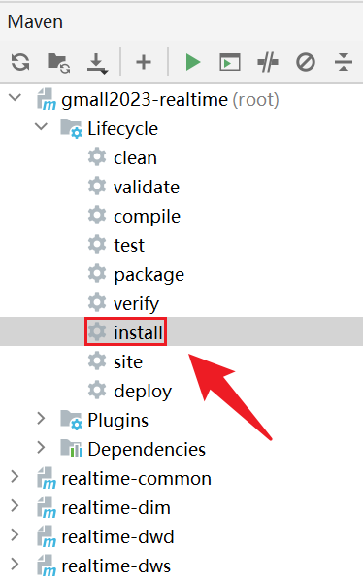
后期要对某个子模块单独打包就必须先对父工程执行install操作，此外，realtime-common模块作为业务模块的依赖，必须被install到本地仓库，业务模块才可以通过编译。
          - 首次启动DimApp
报错如下
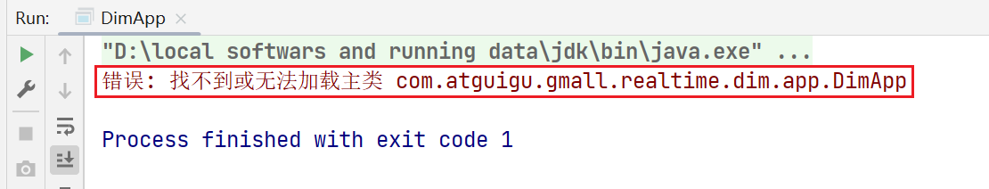
这是因为DimApp继承了BaseApp，后者位于realtime-common模块下，realtime-dim引入了common模块，但scope为provided，在IDEA运行时，默认情况下ClassPath中不会包含scope为provided的依赖，因此找不到BaseApp的字节码文件，DimApp自然也无法加载。
          - 修改DimApp的Configuration
只需要修改DimApp的Application配置即可解决上述问题。
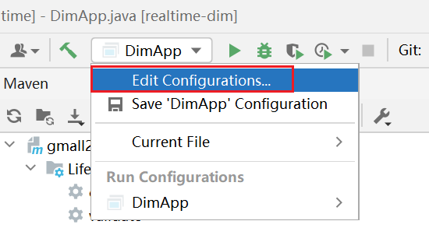
勾选：Add dependencies with "provided" scope to classpath
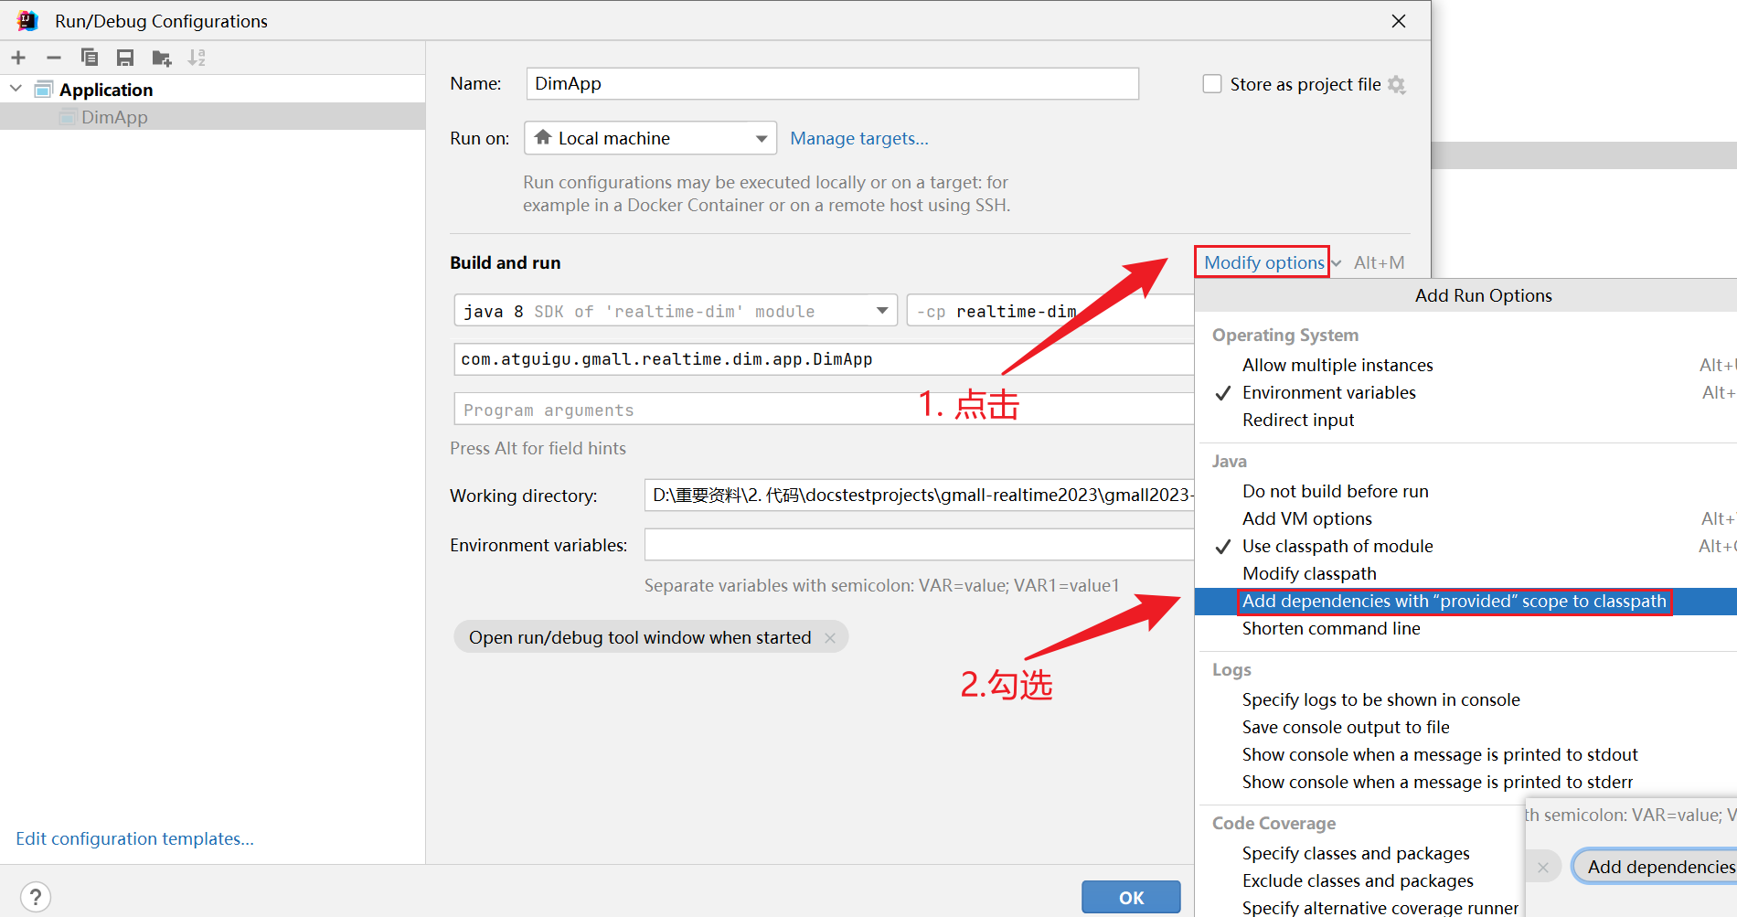
          - 再次运行
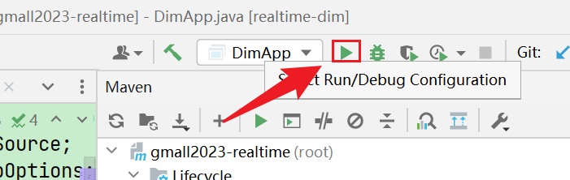
          - 编辑Application的默认模板
本项目包含数十个应用程序，每个程序运行前都修改一次Application的配置，非常繁琐。可以编辑Application的默认模板，只要在模板中勾选Add dependencies with "provided" scope to classpath，所有应用程序的运行配置都会自动勾选该配置。
① 编辑模板
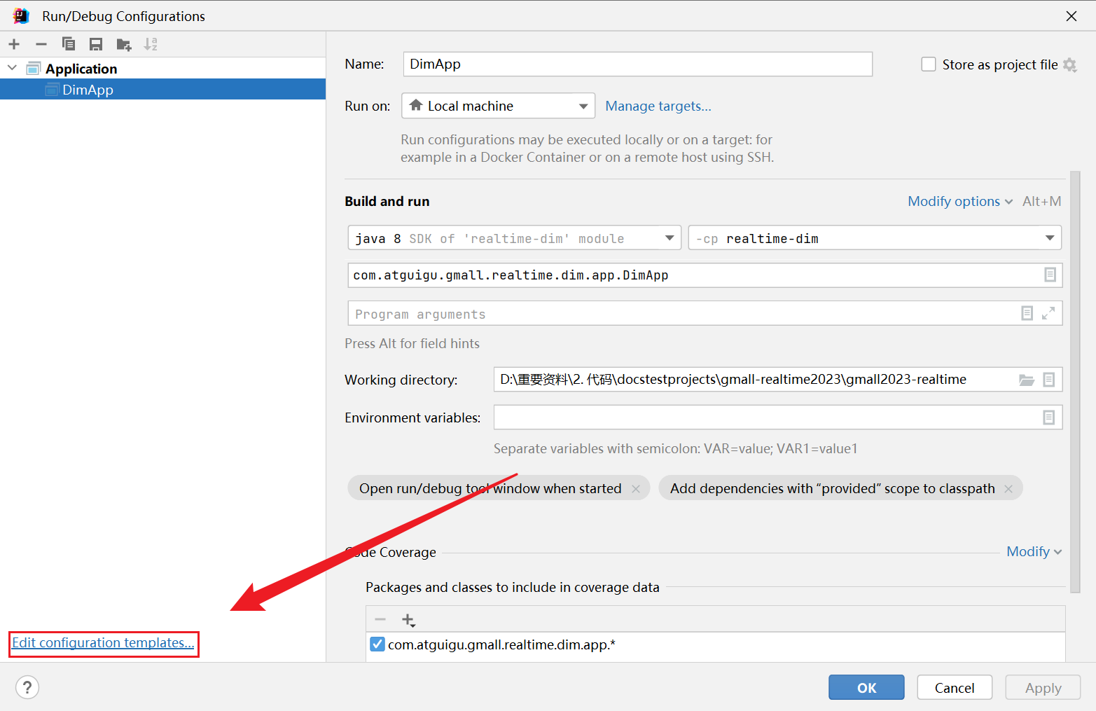
② 选择Application，勾选配置
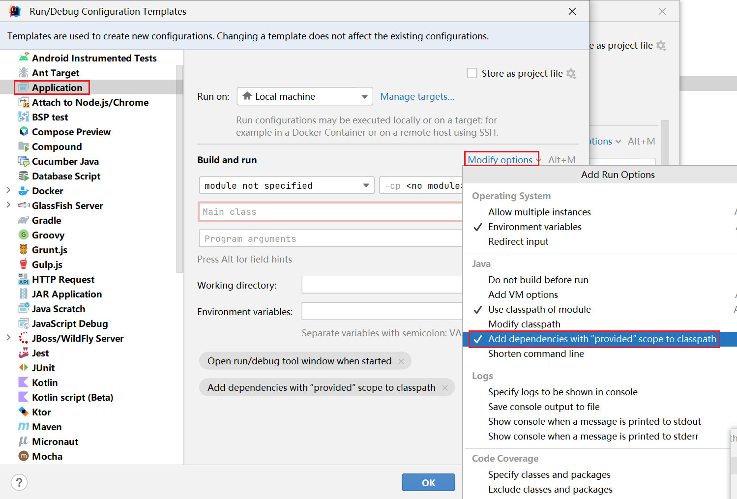
        - 执行mysql_to_kafka_dim_init.sh脚本
[atguigu@hadoop102 ~]$ mysql_to_kafka_dim_init.sh all
        - 通过HBase Shell查看建表和写入情况
          - 查看建表情况
hbase:038:0> list_namespace_tables "gmall"
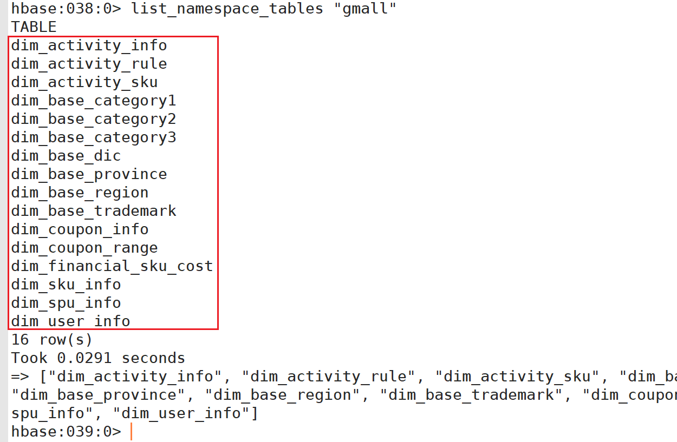
          - 部分表数据
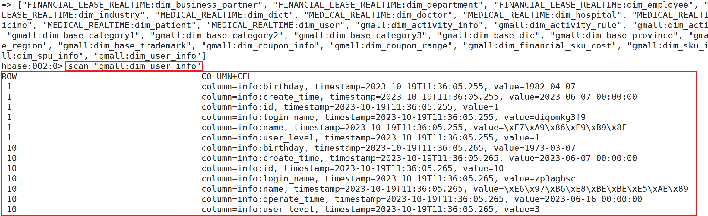
  - 提交代码至gitlab
          - 打开git命令行终端
          - 将所有更改添加到暂存区
本项目准备了.gitignore文件，将所有文件添加到暂存区即可。
$ git add *
          - 提交至本地仓库
$ git commit -m "DIM 层完成"
          - 将更改同步至远端仓库的dev分支
$ git push
结果如下
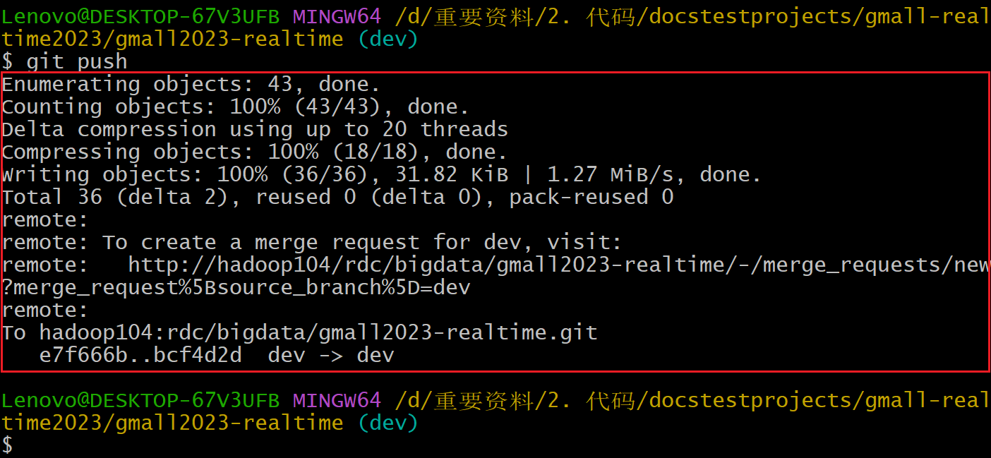
          - 查看gitlab
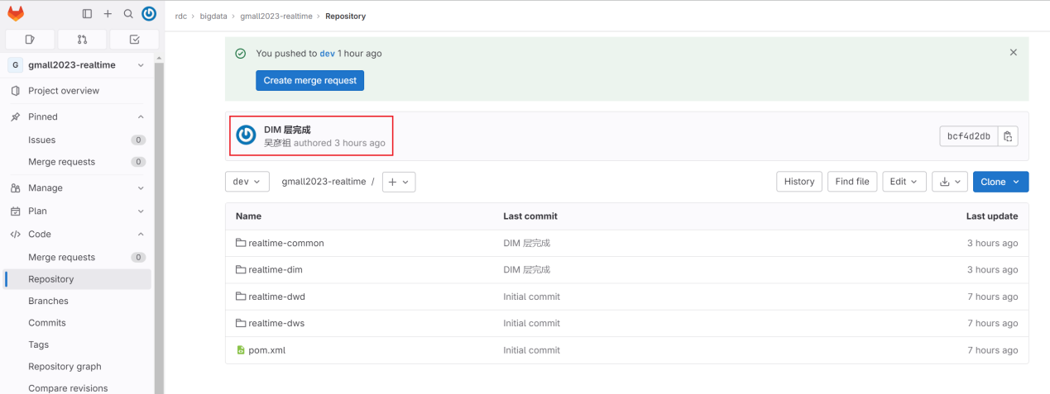
提交成功。

